HAVO ; 4 : CM20190825131841 v 1

Tijdsduur = 0 minuten. Deze toets bevat 3 vragen en 9 scorepunten

**1 Practicum**

Timo onderzoekt een elektrische schakeling. Hij heeft een batterij van 4,5 V waarop hij twee ohmse weerstanden van 200 Ω en 300 Ω parallel aansluit.

*2p* **1** Bereken de geleidbaarheid van de weerstand van 200 Ω

Door middel van een schakelaar kan Timo er voor zorgen dat er alleen stroom gaat door de weerstand van 200 Ω. Timo voegt meters toe, waarmee hij de stroom en de spanning bij de weerstand van 200 Ω kan meten.

De onderdelen die Timo gebruikt voor zijn schakeling staan op de foto hieronder.

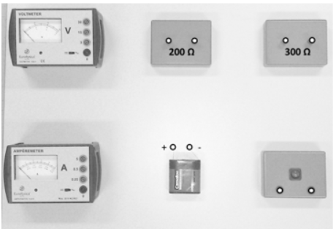

Alleen de aansluitdraden ontbreken nog. Deze foto staat vergroot op de bijlage.

*5p* **2** Teken met potlood in de figuur op de bijlage alle aansluitdraden zodat de hierboven beschreven schakeling ontstaat.

De schakelaar staat open. Er gaat dus alleen een stroom door de weerstand van 200 Ω.

*2p* **3** Bereken de stroomsterkte door de weerstand in mA.

**Einde van deze toets.**

**Naam ..................... Docent: ...... Klas: ......**

Bijlage bij 2

Practicum opstelling.

